**INTRODUCCION:**

Se llevará acabo con nuestro emprendimiento de mangas, que esta contenga una base de datos e información sobre nuestros clientes y de sus mangas seleccionados.

**APLICANDO EN MySQL:**

 

* Creamos la tienda de manga para tener un registro de todo.

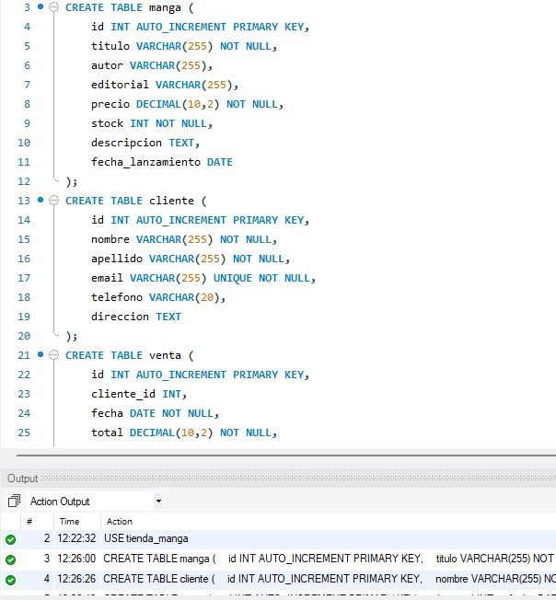

* -Creamos la tabla de manga con

todos los datos el titulo, autor, editorial

precio entre otros factores.

-Creamos la base de los clientes nombre,

Apellido, email, teléfono y dirección.

-Se crea la base de las ventas que son la

fecha de compra y total.

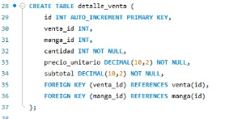

* Se detalla más lo que es venta definiendo subtotal y cantidad.

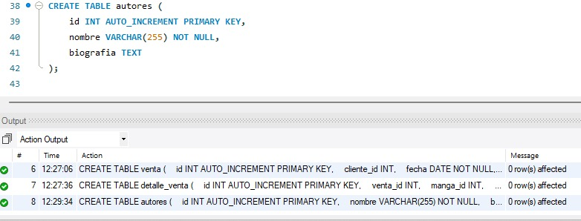

* Se define nombre y bibliografía.

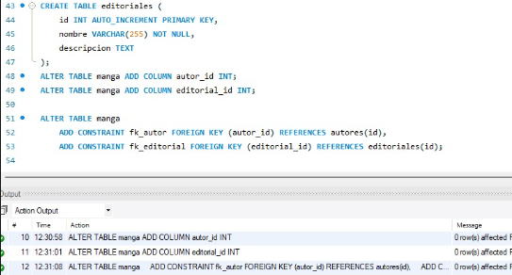

* Se define a mas detalle la base.

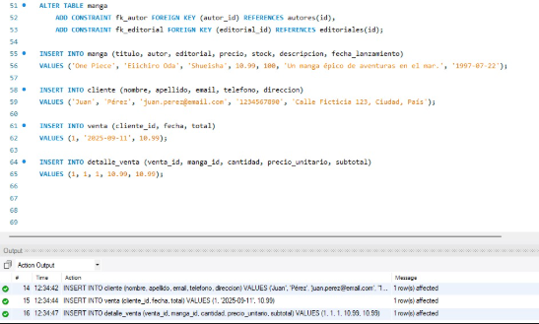

* Se especifica los datos del informe, y se ejecuta.

**Tabla:**



Consultas SQL y Reportes

Listar todos los clientes registrados

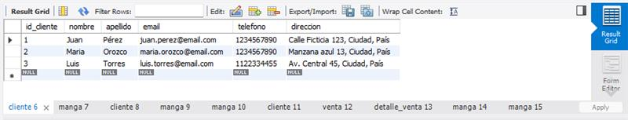

**Explicación:** Sirve para tener un registro actualizado de contactos y direcciones de envío

Listar el catálogo de mangas y su stock disponible

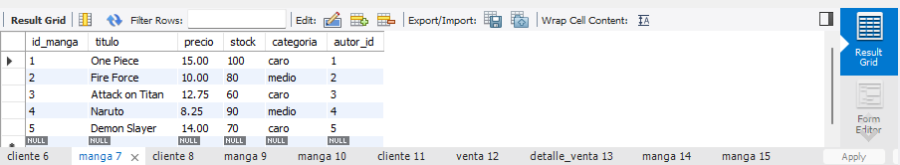**Explicación:** Permite al administrador saber qué mangas están en stock y su precio.

**Mostrar las ventas realizadas con nombre del cliente**

**Explicación:** Relaciona cada venta con el cliente que la realizó.

Detalle de cada venta con títulos de mangas (JOIN múltiple)

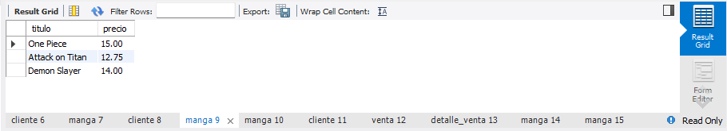

**Reporte:** Qué compró cada cliente en cada venta.  
**Explicación:** Facilita el análisis de qué productos tienen mayor demanda.

**Obtener el total de ventas por cliente (Agregación)**

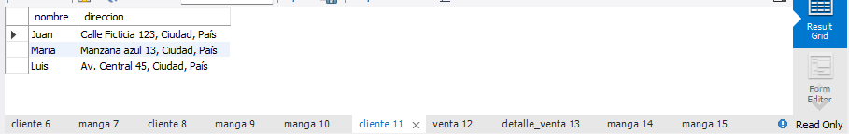

**Explicación:** Permite identificar a los clientes más frecuentes o valiosos.

Manga más vendido (Agregación con ORDER BY y LIMIT)



**Explicación:** Útil para promociones y gestión de stock.

Ventas totales por mes (Uso de función de fecha)

**Explicación:** Ayuda a detectar picos de ventas y temporadas fuertes.

Subconsulta → Clientes que han gastado más que el promedio

**Explicación:** Permite segmentar clientes para campañas de fidelización.

Ingresos por editorial (JOIN + Agregación)

**Explicación:** Sirve para negociar con editoriales y priorizar títulos.